Zápis z 34. stretnutia RC Nitra v rotariánskom roku 2023/2024 dňa 10. júna 2024
v penzióne Artin

Prítomní: K. Pieta, A. Tóth, L. Hetényi, Ľ. Holejšovský,

Ospravedlnení: A. Havranová, D. Peškovičová, V. Miklík, M. Svoreň, P. Galo, L. Tatar, J. Stoklasa, M. Waldner, K. Lacko-Bartoš, G. Tuhý, R.. Plevka, J. Dóczy, M. Poništ, V. Zabavin, P. Kvačkay, P. Szabo, L. Gáll

Prítomní členovia klubu na stretnutí prebrali v rámci voľného klubovania udalosti, ktoré sa okolo nás dejú.
V termíne od 10. 6. do 12. 6. sme v rámci klubovej akcie a aktivity výboru ICC CZ – SK – HU, spoločne s výmennými študenti z RC Bratislava International, RC Piešťany, RC Poprad a RC Liptovský Mikuláš navštívili Budapešť. Výjazd študentov sa uskutočnil už po piatykrát od roku 2017. Podobne ako minulý rok sme sa stretli s výmennými študentmi v D 1911, nastupujúcou DG, YEO Chair D 1911 YEO RC Budapest – Margitsziget, RC Kecskemét, RC Budapest Sasád a RAC Budapest - Margitsziget. Zažili sme magické chvíle v prekrásnom meste na Dunaji. Výprava sa oboznámila s najnavštevovanejšími pamiatkami a miestami – Etnografické múzeum, Dom hudby, Námestie hrdinov, Mestský park, Kaviareň Gerbeaud, Synagóga – s výkladom sprievodcu, Bazilika Sv. Štefana, Tržnica, Námestie slobody, Parížsky dvor, Citadella na vrchu Gellért, Kúpele Gellért, Jaskynná kaplnka v hore Gellért, prešli sme cez Most Slobody, previezli sme sa kultovou električkou č. 2. návšteva Parlamentnej budovy, pamätník Topánky na Dunaji, prechod cez reťazový most, Rybárska bašta, Budínsky hrad, večerná plavba po Dunaji, návšteva Margitinho ostrova s kúpaním v kúpeloch Palatinus. Milé bolo stretnutie s Robom a Magdou Plevkovými, ktorí sa pripojili k výprave počas stretnutia s rotariánmi D 1911 a tiež sme boli spolu v parlamente. Prekvapením bolo stretnutie s Macy z RC Poprad, ktorá nás spolu s rodičmi prišla navštíviť. Nastupujúca guvernérka D 1911 veľmi ocenila našu iniciatívu návštev výmenných študentov a dohodlo sa, že budúci rok sa akcia zopakuje a aj recipročne prídu na Slovensko. Výlet bol veľmi vydarení, študenti boli nadšení a vnímaví k novým zážitkom. Výborné bolo stretnutie s výmennými študentmi (inboundmi) v D 1911 spolu ich bolo 13, niektorí absolvovali aj celý náš program.

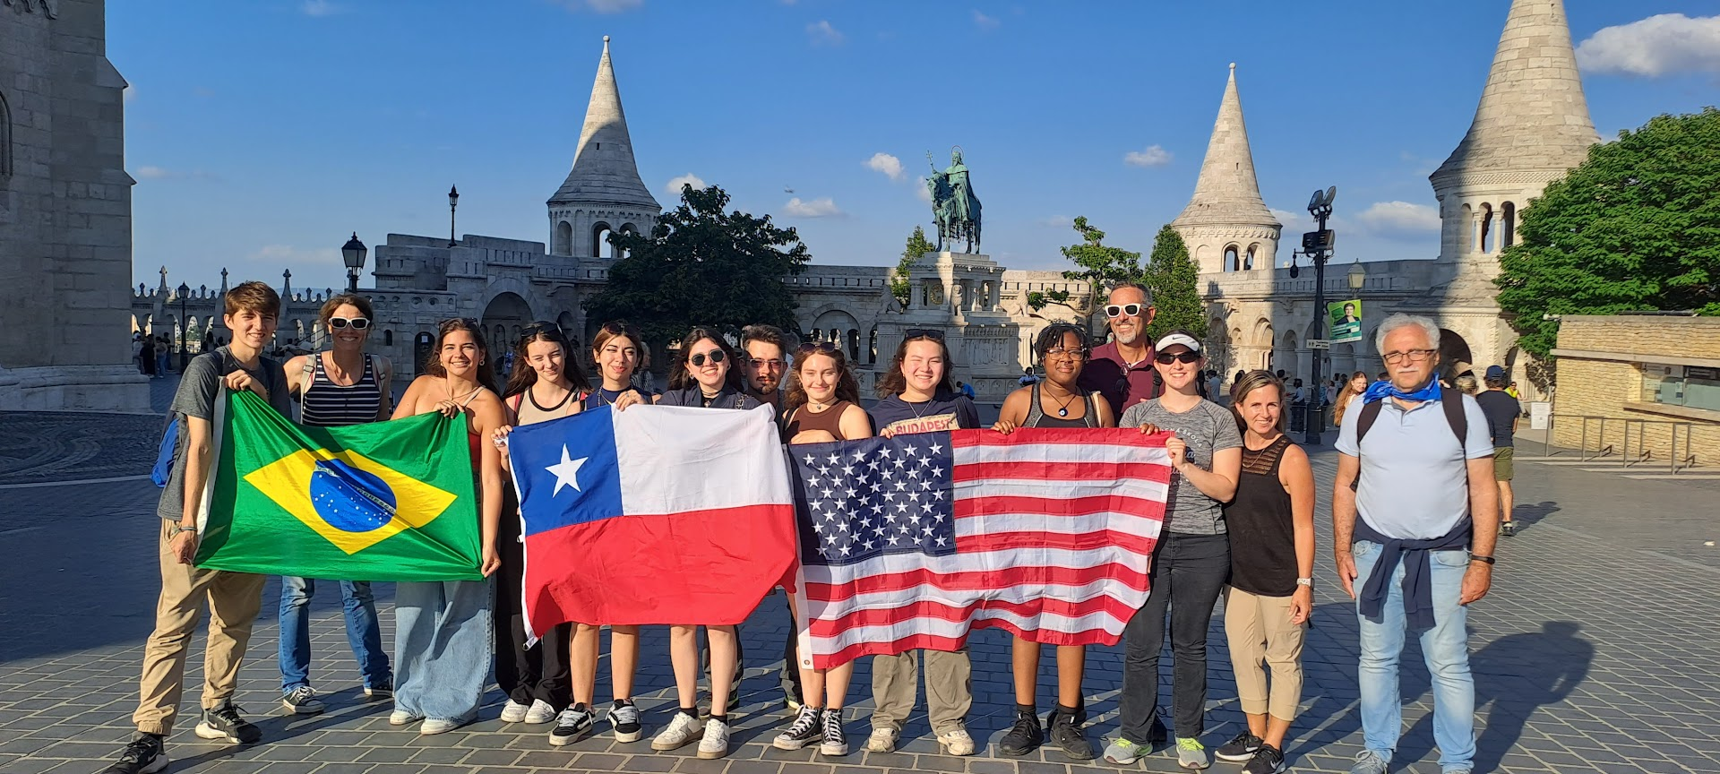

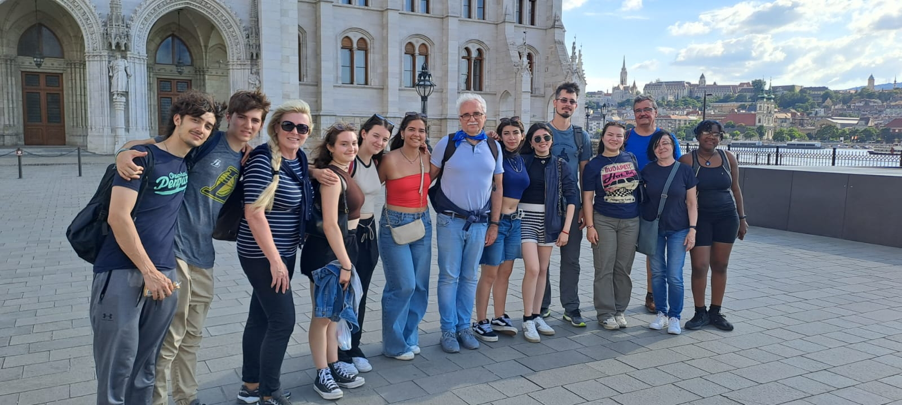
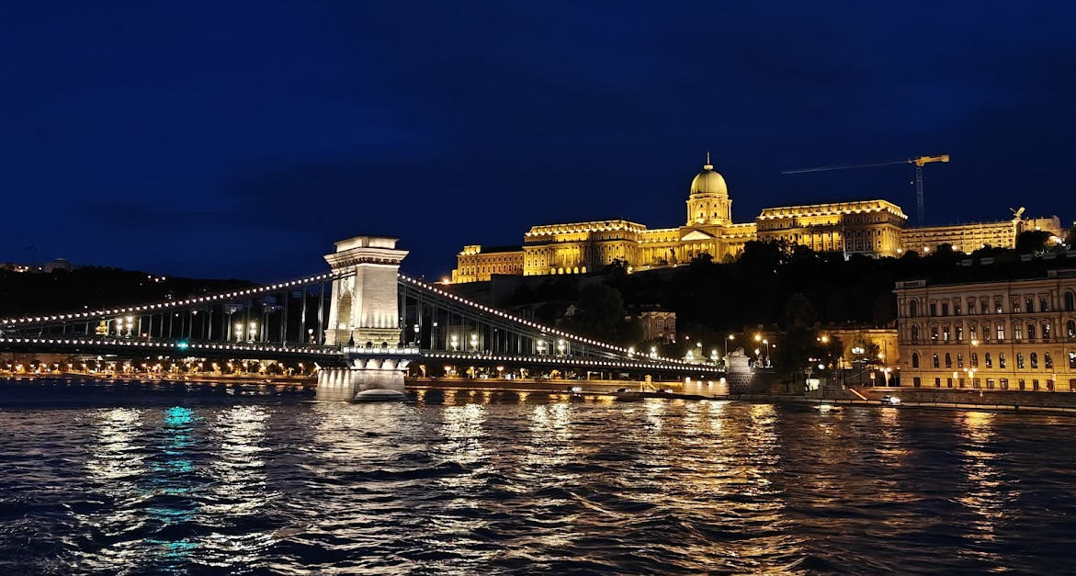

Informácie:

Suma z poukázania podielu 2 - 3 % dane z FO bola k 31. 12. 2023 vyčerpaná. Čerpanie do konca roku 2024 je v sume 2 300,89 Eur (výber za rok 2022).

Pripravované podujatia:
- Členovia klubu navrhnú prednášky prípadne iné podujatia do 30. 6. 2024. Príprava osláv 30. výročia založenia klubu (2025).

- Dňa 17. 6. 2024 sa uskutoční prednáška Vjačeslava Zabavina.

- Pozvánka na prednášku doc. Mgr. Michala Kováča, PhD., prodekana Fakulty informatiky a informačných technológií, zodpovedného za vedu a výskum STUBA. Michal Kováč je genetik a dátový vedec pôsobiaci v oblasti in silico medicíny. Prednáška bude na tému umelej inteligencie a uskutoční sa dňa 24. 6. 2024 od 18.00 hod. v penzióne ARTIN, pod Zoborom. Viac o prednášajúcom: Vždy som mal v pláne vrátiť sa na Slovensko - Časopis SPEKTRUM (stuba.sk)

Klubové podujatia:

- Dňa 28. 6. 2024 sa bude konať oslava záveru rotariánskeho roka nášho klubu v Bugánke o 18.00 hod. Termín a menu sa ešte záväzne potvrdí.

- Dňa 5. októbra sa uskutoční ďalší ročník tradičného golfového turnaja, ktorý organizujeme v spolupráci s RC Banská Bystrica. Konať sa bude v areáli golfového rezortu Red Oak v Nitre.

Zapísal: Michal Poništ, sekretár klubu
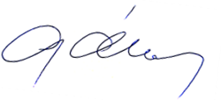
Ladislav Gáll, prezident Rotary clubu Nitra 2023/2024


